UDHËZIM

Nr.7, datë 14.2.2011

PËR NJË NDRYSHIM NË UDHËZIMIN NR.23, DATË 5.3.2009 “PËR FORMATIN E FORMULARIT TË DEKLARIMIT DHE PAGESËS SË TATIMIT MBI LOJËRAT E FATIT”

Në mbështetje të pikës 4 të nenit 102 të Kushtetutës së Republikës së Shqipërisë, të nenit 64 pika 4 të ligjit nr.9920, datë 19.5.2008 “Për procedurat tatimore në Republikën e Shqipërisë”, Ministri i Financave,
UDHËZON:

Formulari bashkëlidhur udhëzimit nr.23, datë 5.3.2009 “Për formatin e formularit të deklarimit dhe pagesës së tatimit mbi lojërat e fatit”, zëvendësohet me formularin që i bashkëlidhet këtij udhëzimi.
Ky udhëzim hyn në fuqi menjëherë dhe botohet në Fletoren Zyrtare.

MINISTRI i FINANCAVE
Ridvan Bode

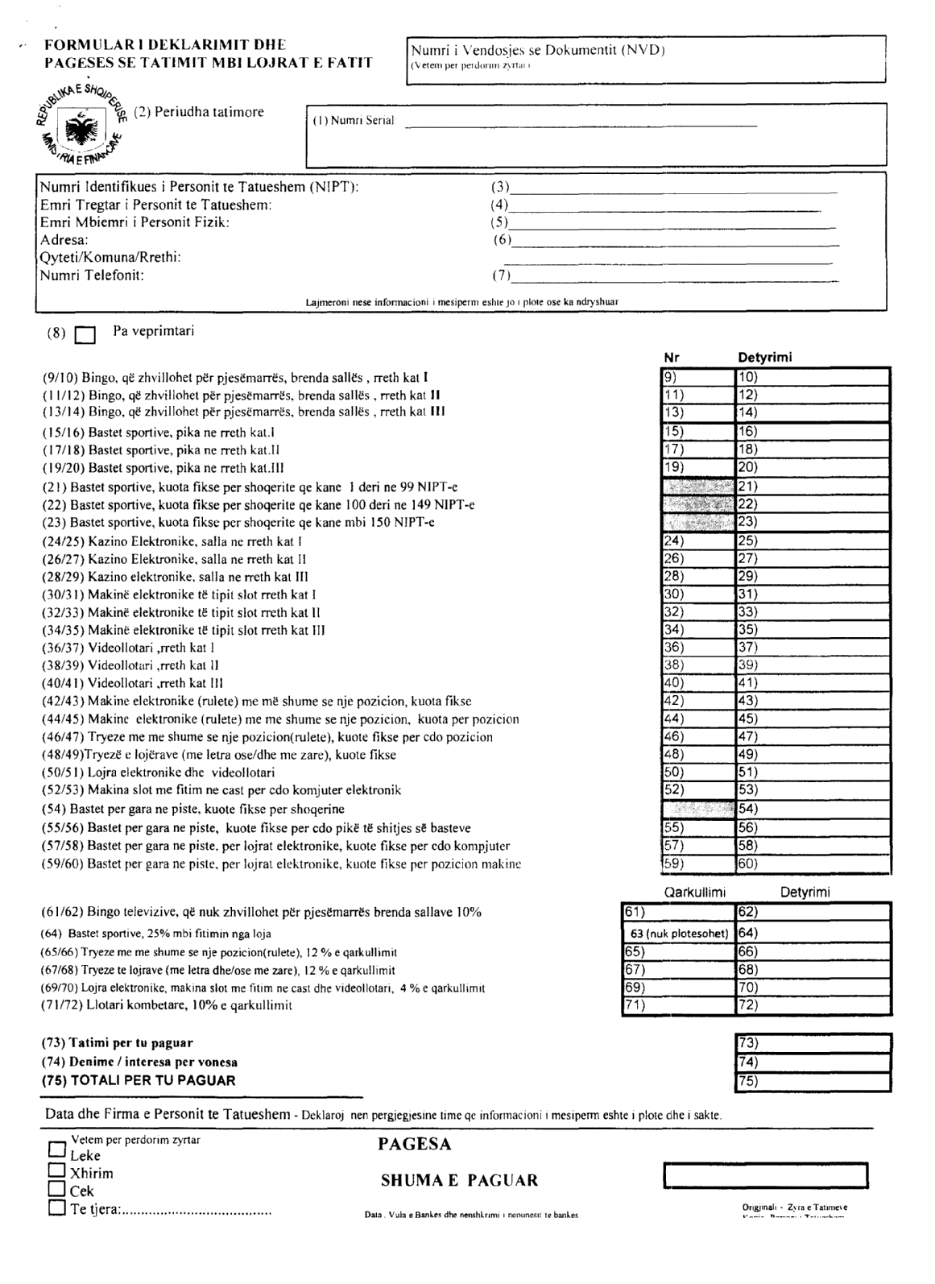
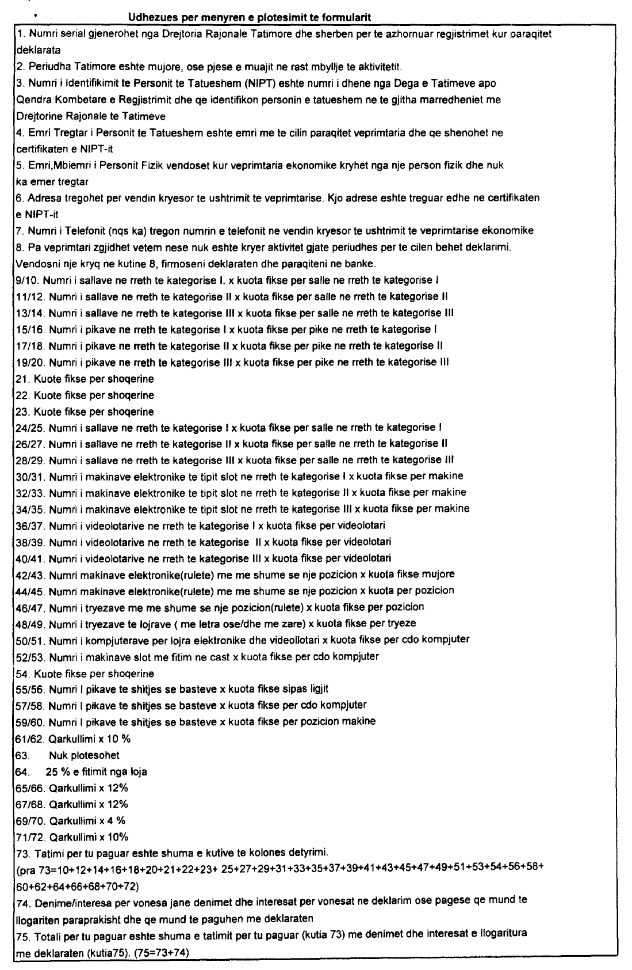

VENDIM

Nr.2, datë 1.2.2011

NË EMËR TË REPUBLIKËS SË SHQIPËRISË

Gjykata Kushtetuese e Republikës së Shqipërisë, e përbërë nga:
Vladimir Kristo Kryetar i Gjykatës Kushtetuese
Petrit Plloçi Anëtar i “ “
Vitore Tusha Anëtare e “ “
Sokol Sadushi Anëtar i “ “
Sokol Berberi Anëtar i “ “
Admir Thanza Anëtar i “ “
Bashkim Dedja Anëtar i “ “
Altina Xhoxhaj Anëtare e “ “
Xhezair Zaganjori Anëtar i “ “
Me sekretare Blerina Çinari, në datë 14.9.2010 mori në shqyrtim në seancë gjyqësore me dyer të hapura çështjen nr.16/2 Akti, që i përket:
KËRKUESE: Ardita Alsula, përfaqësuar nga Dashamir Alsula, me deklarim.
SUBJEKTE TË INTERESUARA: Ministria e Drejtësisë, përfaqësuar nga Gazmend Bardhi me autorizim.
Avokatura e Shtetit, përfaqësuar nga Enkeledi Hajro, me autorizim.
Zyra e Shërbimit Përmbarimor pranë Rrethit Gjyqësor Tiranë, në mungesë.
OBJEKTI: Konstatimi i cenimit të parimit për një proces të rregullt ligjor si pasojë e mosekzekutimit të vendimit gjyqësor të formës së prerë nga autoritetet e ngarkuara nga ligji, brenda afatit të arsyeshëm, në kuptim të nenit 42 të Kushtetutës dhe nenit 6/1 të Konventës europiane të të drejtave të njeriut (KEDNJ).
BAZA LIGJORE: Neni 42 i Kushtetutës së Republikës së Shqipërisë dhe neni 6/1 i KEDNJ.

GJYKATA KUSHTETUESE,

pasi dëgjoi relatorin e çështjes, Xhezair Zaganjori, kërkuesen që u shpreh për pranimin e kërkesës, përfaqësuesit e subjekteve të interesuara, Ministrisë së Drejtësisë dhe Avokaturës së Shtetit, të cilët kërkuan rrëzimin e kërkesës, si dhe bisedoi çështjen në tërësi,

VËREN:

I

Kërkuesja ka punuar si Drejtore e Qendrës së Publikimeve Zyrtare (QPZ) pranë Ministrisë së Drejtësisë, nga viti 1998-2007. Me vendimin nr.2779/7, datë 27.9.2007 të Sekretarit të Përgjithshëm të Ministrisë së Drejtësisë është liruar nga shërbimi civil.
Ky vendim është kundërshtuar nga kërkuesja pranë Komisionit të Shërbimit Civil (KSHC), i cili me vendimin nr.46, datë 12.2.2008 ka vendosur: “Pranimin e ankesës së znj.Ardita Alsula; shfuqizimin e aktit nr.2779/7, datë 27.9.2007 të Sekretarit të Përgjithshëm të Ministrisë së Drejtësisë, si në kundërshtim me procedurën e caktuar nga ligji; rikthimin në pozicionin e mëparshëm të punës dhe kryerjen e pagesës për ankuesen nga momenti i ndërprerjes së marrëdhënieve financiare e deri në ekzekutimin e plotë të këtij vendimi”.
Kundër këtij vendimi, Ministria e Drejtësisë paraqiti padi pranë Gjykatës së Apelit Tiranë me objekt: “Kundërshtimin e vendimit nr.46, datë 12.2.2008 të KSHC-së.”. Gjykata e Apelit, me vendimin nr.94, datë 14.7.2008, vendosi: “Rrëzimin e kërkesëpadisë së Ministrisë të Drejtësisë duke lënë në fuqi vendimin e KSHC-së.”.
Me vendimin nr.136, datë 18.12.2008, Gjykata e Apelit Tiranë vendosi: “Lëshimin e urdhrit të ekzekutimit për titullin ekzekutiv vendimin nr.94, datë 14.7.2008 të Gjykatës së Apelit Tiranë.”.
Zyra e Shërbimit Përmbarimor pranë Rrethit Gjyqësor Tiranë, me shkresën nr.430, datë 13.1.2009, ka lajmëruar Ministrinë e Drejtësisë për ekzekutimin vullnetar dhe me shkresën nr.3275, datë 9.3.2009 ka marrë vendim për kalimin në ekzekutim të detyruar.
Me shkresën nr.397, datë 28.5.2009 drejtuar Zyrës së Përmbarimit Tiranë, Ministri i Drejtësisë nuk ka pranuar të zbatojë titullin ekzekutiv, me argumentimin se detyrimi i Ministrisë së Drejtësisë “nuk është konkret dhe i përcaktuar në mënyrë taksative në përmbajtjen e titullit ekzekutiv.”.
1. Kërkuesja pretendon se ndaj saj nuk është zhvilluar një proces i rregullt, pasi ajo ende nuk po gëzon të drejtën e saj të fituar me vendim gjyqësor të formës së prerë brenda afatit të arsyeshëm. Sipas kërkueses, pala debitore, Ministria e Drejtësisë, në asnjë seancë gjyqësore nuk ka ngritur pretendimin se detyrimi i saj nuk është konkret dhe i papërcaktuar, prandaj nuk ka asnjë shkak të arsyeshëm për të mos ekzekutuar vendimin e formës së prerë.
2. Subjekti i interesuar, Avokatura e Shtetit, megjithëse e pranon se vendimi i formës së prerë, që kërkuesja kërkon të ekzekutohet, përbën titull ekzekutiv, pretendon se pavarësisht se vendimi i Gjykatës së Apelit, sipas nenit 442 dhe 451 të Kodit të Procedurës Civile (KPC), në fund të gjykimit në këtë shkallë merr formë të prerë, ai nuk mund të konsiderohet si titull ekzekutiv deri në përfundimin e gjykimit edhe në Gjykatën e Lartë. Këtë argument ajo e mbështet në vendimin e marrë në çështjen Gjyli kundër Shqipërisë të datës 29.9.2009, nga Gjykata Europiane e të Drejtave të Njeriut (GJEDNJ), ku kjo e fundit shprehet se, nëse vendimet gjyqësore mund të jenë objekt i kontrollit të mëpasshëm, pavarësisht nga kompetencat e organit që i ushtron, ato duhen konsideruar si të ndryshueshme. Duke qenë se rekursi i Ministrisë së Drejtësisë para Gjykatës së Lartë ka marrë përgjigje me datë 26.2.2010, përfaqësuesi i Avokatit të Shtetit është i mendimit se nuk ndodhemi para mosekzekutimit të vendimit gjyqësor të formës së prerë brenda një afati të arsyeshëm. Për këtë arsye, kërkesa duhet rrëzuar.
3. Subjekti i interesuar, Ministria e Drejtësisë, pretendon se:
3.1 Kërkuesja nuk legjitimohet t’i drejtohet Gjykatës Kushtetuese, pasi ajo nuk ka shterrur mjetet ligjore në dispozicion për këtë qëllim. Sipas tij, kërkuesja për mospërmbushjen e së drejtës së fituar duhet t’i drejtohet sistemit të zakonshëm gjyqësor dhe jo Gjykatës Kushtetuese. Gjykatat e sistemit të zakonshëm duhet të përcaktojnë saktësisht detyrimin e debitorit në mënyrë që ai të jetë i ekzekutueshëm.
3.2 Vendimi nr.136, datë 18.12.2008 i Gjykatës së Apelit Tiranë për lëshimin e urdhrit të ekzekutimit për titullin ekzekutiv, vendimin nr.94, datë 14.7.2008 të Gjykatës së Apelit Tiranë, nuk është titull ekzekutiv, pasi ai nuk përcakton asnjë detyrim konkret dhe të plotë për debitorin. Për këtë arsye, kërkuesi duhet t’i drejtohet gjykatave të zakonshme për detyrimin e debitorit me qëllim ekzekutimin e vendimit të KSHC-së.
3.3 Kthimi në punë i kërkueses, si pjesë e vendimit gjyqësor, është i pamundur pasi pozicioni i punës së saj është zënë dhe një ekzekutim i këtij vendimi gjyqësor do të sillte një padrejtësi për personin e emëruar në vendin e saj, i cili tashmë gëzon statusin e nëpunësit civil.
3.4 Rekrutimi i nëpunësve civilë duhet të mbështetet në besimin e punëdhënësit te punëmarrësi dhe nuk mund të jetë i detyruar, qoftë edhe nga një vendim gjyqësor. Kështu që mosekzekutimi i vendimit gjyqësor për rikthimin në punë të nëpunësve civilë, nuk sjell cenim të së drejtës për një proces të rregullt ligjor.

II

4. Gjykata Kushtetuese vendosi fillimisht të ndalet te pretendimet e përfaqësuesit të subjektit të interesuar, Ministrisë së Drejtësisë, sa i takon legjitimimit të kërkueses para kësaj Gjykate dhe më pas pretendimit për ekzistencën ose jo të titullit ekzekutiv.

1. Lidhur me çështjen e legjitimimit për shkak të mosshterrimit të mjeteve ligjore
5. Subjekti i interesuar, Ministria e Drejtësisë, pretendon se kërkuesja nuk i ka shterrur të gjitha mjetet ligjore të ankimit, si kusht për t’iu drejtuar Gjykatës. Këtë pretendim e mbështet në argumentin se nuk ka ende një vendim përfundimtar, duke qenë se vendimi i Gjykatës së Apelit për lëshimin e urdhrit ekzekutiv nuk është i qartë dhe i plotë. Për këtë arsye, kërkuesja duhet t’i drejtohej përsëri gjykatës së shkallës së parë për të kërkuar detyrimin e debitorit të paguajë shumën e caktuar ndaj kreditorit.
6. Gjykata çmon se, ndryshe nga pretendimi i subjektit të interesuar, kërkuesja legjitimohet në kërkesën e saj drejtuar kësaj Gjykate.
7. Kërkuesja, në bazë të ligjit nr.8549, datë 11.11.1999 “Statusi i nëpunësit civil”, i është drejtuar KSHC-së dhe ka kërkuar shfuqizimin e vendimit të Ministrit të Drejtësisë për largimin e saj nga puna. KSHC-ja ka vendosur pranimin e kërkesës, duke shfuqizuar, si të pambështetur në ligj, aktin e largimit nga puna të kërkueses, kthimin në punë dhe pagesën e saj nga dita e largimit deri në ditën e ekzekutimit të vendimit. Sipas ligjit nr.8549, datë 11.11.1999 “Statusi i nëpunësit civil”, ky vendim mund të ankimohet në Gjykatën e Apelit, gjë të cilën e ka bërë subjekti i interesuar. Gjykata e Apelit Tiranë ka lënë në fuqi vendimin e KSHC-së. Rekursi i ushtruar në Gjykatën e Lartë nga Ministria e Drejtësisë është rrëzuar.
8. Kërkuesja i është drejtuar Gjykatës së Apelit Tiranë për të lëshuar urdhrin me qëllim ekzekutimin e vendimit të KSHC-së. Pas vendimit të Gjykatës së Apelit për lëshimin e urdhrit ekzekutiv, kërkuesja i është drejtuar Zyrës së Shërbimit Përmbarimor Tiranë për ekzekutimin e titullit ekzekutiv. Kjo e fundit ka nxjerrë vendimin për ekzekutimin vullnetar nga ana e Ministrisë së Drejtësisë, e cila nuk ka pranuar të ekzekutojë asnjë pjesë të detyrimit. Për këtë shkak, Zyra e Shërbimit Përmbarimor ka nxjerrë vendimin për kalimin në ekzekutim të detyruar.
9. Gjykata vlerëson se është i pabazë argumenti i Ministrisë së Drejtësisë se kërkuesja duhej t’i ishte drejtuar gjykatës së shkallë së parë për mosekzekutimin e vendimit gjyqësor. Nuk është detyrimi i kreditorit që të hapë një proces të ri gjyqësor, nga i cili rrjedhimisht do të dalë një vendim tjetër gjyqësor për ekzekutimin e një vendimi gjyqësor të dhënë më parë. Gjykata thekson se vendimi për lëshimin e urdhrit të ekzekutimit ka në thelb të tij jo konfirmimin e detyrimit të debitorit, por fillimin e procesit të ekzekutimit dhe vënien në lëvizje të organit kompetent për këtë qëllim. Në këtë aspekt, nuk ka arsye që pas lëshimit të urdhrit të ekzekutimit, i cili ka vënë në lëvizje përmbarimin, kreditori t’i drejtohet përsëri gjykatës për të kërkuar detyrimin e debitorit për të shlyer detyrimin ndaj tij.
10. Për sa më lart, Gjykata, nisur nga fakti se nuk ka mjet tjetër të parashikuar për ekzekutimin e vendimit gjyqësor, konkludon se kërkuesja i ka ezauruar të gjitha mjetet ligjore për t’iu drejtuar kësaj Gjykate.
2. Lidhur me pretendimin e Ministrisë së Drejtësisë për ekzistencën ose jo të titullit ekzekutiv
11. Nga materialet e paraqitura, si dhe deklarimet në seancën gjyqësore të përfaqësuesit të subjektit të interesuar, Ministrisë së Drejtësisë, i cili është në rolin e debitorit, rezulton që ky i fundit jo vetëm të mos ketë bërë asnjë veprim që të krijojë bindjen se ka vullnetin për të ekzekutuar vendimin gjyqësor të formës së prerë, por ka refuzuar shprehimisht ekzekutimin e tij. Për këtë ai sjell si argument pretendimin se vendimi i formës së prerë i Gjykatës së Apelit nuk përbën titull ekzekutiv, pasi ai nuk është i plotë dhe nuk përcakton qartë detyrimin konkret të debitorit.
12. Lidhur me këtë pretendim, Gjykata vlerëson se ai është i pabazuar dhe duhet rrëzuar.
Neni 510 i KPC-së parashikon: “Ekzekutimi i detyrueshëm mund të bëhet vetëm në bazë të një titulli ekzekutiv. Janë tituj ekzekutivë:
a) vendimet civile të formës së prerë të gjykatës që përmban një detyrim, vendimet e dhëna prej saj për sigurimin e padisë, si dhe për ekzekutimin e përkohshëm.”
...
Neni 511 i KPC-së parashikon: “Titulli ekzekutiv vihet në ekzekutim me kërkesën e kreditorit. Për këtë qëllim, lëshohet urdhri i ekzekutimit, brenda 5 ditëve nga data e paraqitjes së kërkesës së kreditorit, i cili jepet ... për rastet e parashikuara në shkronjën a) të nenit 510...”

13. Pra, nga sa më sipër, Gjykata çmon se që një vendim gjyqësor të konsiderohet titull ekzekutiv, ai duhet të ketë marrë formë të prerë, pra të mos ketë më mundësi ankimimi ndaj tij ose shfuqizimi si dhe të jetë lëshuar një urdhër për ekzekutimin e tij. Në çështjen në shqyrtim para kësaj Gjykate, vendimi i Gjykatës së Apelit, i cili ka lënë në fuqi vendimin e KSHC-së, ka marrë formë të prerë dhe për këtë arsye Gjykata e Apelit ka lëshuar urdhrin e ekzekutimit. Në këtë rast, detyrimi rrjedh nga vendimi i KSHC-së, i cili konsiderohet si vendim i një organi kuazigjyqësor dhe si i tillë i detyrueshëm për t’u zbatuar nga të gjitha organet e administratës publike vendore dhe qendrore (neni 8/3 i ligjit nr.8549, 11.11.1999 “Statusi i nëpunësit civil”). Vendimi që jep KSHC-ja ngjason me vendimin e dhënë nga gjykata e shkallës së parë, nisur nga tiparet e tij dhe fuqinë detyruese që ligjvënësi i ka dhënë në rastet kur ai nuk ankimohet (shih vendimin unifikues të Gjykatës së Lartë nr.3, datë 24.1.2007).
14. Gjithashtu, subjekti i interesuar pretendon se është në pamundësi të ekzekutojë vendimin e formës së prerë, për shkak se ai si titull ekzekutiv është i paqartë dhe nuk saktëson masën e detyrimit sa i takon pagesës ndaj kreditorit. Edhe këtë pretendim Gjykata e gjen të pabazuar. Detyrimi i debitorit kundrejt kërkuesit është i përcaktuar ose i përcaktueshëm. Sipas vendimit të KSHC-së, i lënë në fuqi nga Gjykata e Apelit, pala e paditur, Ministria e Drejtësisë, detyrohet: a) të rikthejë kërkuesen në pozicionin e mëparshëm të punës dhe b) të paguajë kërkuesen nga momenti i ndërprerjes së marrëdhënieve financiare deri në ekzekutimin e plotë të këtij vendimi.
15. Lidhur me pikën a) të vendimit, Gjykata vlerëson se nuk ka asnjë element që mund ta bëjë të paqartë apo të paplotë detyrimin e debitorit ndaj kreditorit. Rikthimi në punë është urdhëruar si pasojë e shfuqizimit të urdhrit të largimit nga puna për shkak se është konstatuar si i pabazuar në ligj. Pretendimi i Ministrisë së Drejtësisë se rikthimi në pozicionin e mëparshëm është i pamundur për shkak se në atë pozicion është emëruar një person tjetër, i cili gëzon statusin e nëpunësit dhe për këtë arsye do të konsiderohej e paligjshme masa e largimit me qëllim rikthimin në punë të kërkueses, është i pabazuar. I takon debitorit të gjejë një mundësi zgjidhje sa më të përshtatshme për këtë rast me qëllim vënien në vend të së drejtës së kreditorit. Pavarësisht zgjidhjes që mund dhe duhet të ofrojë debitori, Gjykata vlerëson se pjesa e detyrimit të përcaktuar me vendim gjyqësor sa i përket rikthimit në punë është i qartë, ndryshe nga sa pretendon subjekti i interesuar, Ministria e Drejtësisë.
16. Sa i takon detyrimit të dytë të debitorit, pagesës së kërkueses, Gjykata Kushtetuese vlerëson se edhe ky detyrim është i përcaktueshëm për shkak se:
Së pari, në dispozitivin e vendimit të KSHC-së përfshihet shprehja “nga momenti i ndërprerjes së marrëdhënieve financiare”. Gjykata çmon se e vetmja marrëdhënie financiare që ka pasur kërkuesja me subjektin e interesuar, Ministrinë e Drejtësisë, është ajo e pagës kundrejt shërbimit apo punës që ajo ofronte në pozicionin e drejtores së QPZ-së. Pra, në këtë kontekst është e qartë se pagesa do të llogaritet mbi bazën e pagës mujore të kërkueses nga momenti i largimit nga puna deri në momentin e kryerjes së pagesës nga debitori.
17. Së dyti, në vendimin e Këshillit të Ministrave nr.306, datë 13.6.2000 “Për disiplinën në shërbimin civil”, pika 14 parashikon se: “Në rastin kur ndaj nëpunësit është marrë masa disiplinore e largimit nga shërbimi civil dhe Komisioni vendos shfuqizimin apo ndryshimin e vendimit të eprorit të drejtpërdrejtë, nëpunësi merr pagën e plotë që nga çasti kur janë ndërprerë marrëdhëniet financiare.”. Kjo dispozitë parashikon qartë dhe saktë se nëpunësi i larguar mbi bazën e një vendimi të paligjshëm, i cili si i tillë shfuqizohet nga KSHC-ja, përfiton masën e pagës së plotë që nga momenti i largimit. Vendimi i KSHC-së për kërkuesen mbështetet pikërisht në këtë vendim të Këshillit të Ministrave.
18. Pra, si përfundim, Gjykata konkludon se titulli ekzekutiv i lëshuar nga Gjykata e Apelit është i qartë dhe konkret dhe si i tillë nuk ekziston asnjë arsye për pengesë në ekzekutimin e tij nga ana e debitorit. Gjykata e sheh me vend të theksojë se Zyra e Përmbarimit Tiranë nuk ka gjetur vështirësi në marrjen e masave për zbatimin e vendimit, pra përllogaritjen e detyrimit që rrjedh prej tij. Për këtë flasin veprimet e ndërmarra aktualisht nga Zyra e Shërbimit Përmbarimor Tiranë për ekzekutimin e tij, megjithëse rezultati nuk ka qenë i suksesshëm, për shkak të refuzimit të vazhdueshëm nga ana e debitorit.
III

1. Lidhur me pretendimin për mosekzekutimin e vendimit brenda afatit të arsyeshëm
19. Kërkuesja pretendon se që prej marrjes formë të prerë të vendimit dhe lëshimit të urdhrit të ekzekutimit ka kaluar një kohë e gjatë, e cila është e pajustifikuar për ekzekutimin e vendimit.
20. Ekzekutimi i vendimit të formës së prerë të gjykatës konsiderohet si faza përfundimtare e realizimit të një të drejte të fituar gjyqësisht. Vetëm pas realizimit të kësaj faze mund të konsiderohet se individi e ka vendosur plotësisht në vend të drejtën e tij të fituar. Në këtë fazë duhet të marrin pjesë aktivisht jo vetëm palët, pra debitori dhe kreditori, por edhe organet kompetente të ngarkuara me ekzekutimin e vendimit gjyqësor të formës së prerë. Roli i këtyre organeve bëhet vendimtar, kur debitori refuzon të ekzekutojë vullnetarisht detyrimin e tij karshi kreditorit. Në raste të tilla mund të thuhet se procesi i vendosjes në vend të një të drejte të shkelur përfshin jo vetëm vendimmarrjen e gjykatave për rastin konkret, por edhe veprimet konkrete të organeve përgjegjëse të ngarkuara me ekzekutimin e vendimeve gjyqësore të formës së prerë.
21. Gjithashtu, edhe GJEDNJ, në praktikën e saj të vazhdueshme, e ka konsideruar pjesë integrale të nenit 6/1 të KEDNJ të drejtën për të kërkuar ekzekutimin e një vendimi gjyqësor të formës së prerë (shih vendimet e GJEDNJ: Hornsby kundër Greqisë, 19 mars 1997; Georgiadis kundër Greqisë, 28 mars 2000.) Kjo Gjykatë ka theksuar se shteti duhet të marrë përsipër vazhdimisht detyrimin për të siguruar palët pjesëmarrëse në proces se do të kenë mundësi reale të ekzekutojnë vendimin gjyqësor të formës së prerë dhe se e drejta për të pasur akses në gjykatë do të ishte iluzion, nëse sistemi ligjor ose zbatimi i tij në praktikë do të bëhej shkak që një vendim gjyqësor i formës së prerë të mbetej joefektiv dhe i pazbatueshëm për një kohë tepër të gjatë.
22. Shteti i së drejtës, si një nga parimet themelore të një shoqërie demokratike, përmban në vetvete detyrimin e autoriteteve publike për të vënë në zbatim urdhërimet ose vendimet gjyqësore të formës së prerë (shih vendimin e GJEDNJ Hasan dhe Chaus kundër Bullgarisë, nr.30985/96). Në praktikën e saj të vazhdueshme, GJEDNJ e ka konsideruar pjesë integrale të nenit 6/1 të KEDNJ të drejtën për të kërkuar ekzekutimin e një vendimi gjyqësor të formës së prerë brenda një afati të arsyeshëm. Edhe Gjykata Kushtetuese ka mbajtur po këtë qëndrim në vendimmarrjen e saj dhe ka pranuar se: “…parimet kushtetuese lidhur me procesin e rregullt ligjor, për të cilin bën fjalë neni 42/2 i Kushtetutës dhe neni 6 i KEDNJ-së, si dhe detyrimi për ekzekutimin e vendimeve gjyqësore të parashikuara në nenin 142/3 të Kushtetutës, nënvizojnë faktin se çdo qytetar, i cili i drejtohet një gjykate kompetente për realizimin e një të drejte, nuk mund të presë pakufi për realizimin e saj”. Më tej, “...ekzekutimi i vendimit përbën një element thelbësor të shtetit të së drejtës e të vetë nocionit të gjykimit të drejtë. Asnjë organ shtetëror nuk mund të vërë në diskutim drejtësinë e vendimeve gjyqësore të formës së prerë. Çdo organ shtetëror detyrohet të marrë masat përkatëse për zbatimin e tyre” (shih vendimin nr.43, datë 19.12.2007; vendimin nr.1, datë 19.1.2009, vendimin nr.6, datë 6.3.2009 i Gjykatës Kushtetuese).
23. Në çështjen objekt shqyrtimi nga Gjykata, duke iu referuar dosjes gjyqësore, rezulton se:
- Gjykata e Apelit me vendimin nr.136, datë 18.12.2008 ka vendosur lëshimin e urdhrit ekzekutiv për titullin ekzekutiv vendimin e Gjykatës së Apelit.
- Kolegji Civil i Gjykatës së Lartë, me vendimin nr.170, datë 26.2.2010 ka vendosur mospranimin e rekursit të paraqitur nga Ministria e Drejtësisë kundër vendimit nr.94, datë 14.7.2008 të Gjykatës së Apelit.
- Kërkuesja i është drejtuar me datë 5.1.2009 Zyrës së Përmbarimit Tiranë për ekzekutimin e vendimit të formës së prerë. Kjo Zyrë, me datë 13.1.2009, ka lajmëruar Ministrinë e Drejtësisë për ekzekutim vullnetar dhe me datë 9.3.2009 ka marrë vendim për ekzekutim të detyruar.
- Ministria e Drejtësisë me datë 28.5.2009 i është drejtuar Zyrës së Përmbarimit duke refuzuar ekzekutimin e titullit ekzekutiv.
24. Nisur nga afatet kohore dhe deklarimet në seancën gjyqësore të zhvilluar për këtë qëllim, Gjykata konstaton se debitori ka patur kohë të mjaftueshme në dispozicion për të ekzekutuar detyrimin ndaj debitorit. Ai jo vetëm që nuk e ka bërë këtë, por nuk ka shfaqur deri tani asnjë vullnet dhe predispozitë, si dhe vazhdon të shprehë hapur se nuk do të kryejë asnjë veprim në plotësim të detyrimeve të tij ndaj kreditorit pavarësisht kohës që kalon, sepse ai nuk e konsideron vendimin për lëshimin e urdhrit ekzekutiv si titull ekzekutiv ose në rastin më të mirë e konsideron atë të paqartë.
25. Për këtë arsye, Gjykata konstaton se ndodhet para cenimit të së drejtës për një proces të rregullt ligjor, si rrjedhojë e mosekzekutimit të vendimit gjyqësor të formës së prerë brenda një afati të arsyeshëm, pasi para kreditorit nuk ekziston asnjë shpresë ose mjet ligjor që ta detyrojë debitorin të shlyejë detyrimin ndaj tij.

PËR KËTO ARSYE,

Gjykata Kushtetuese e Republikës së Shqipërisë, në mbështetje të nenit 131/f e 134/g të Kushtetutës, si dhe në nenit 72 të ligjit nr.8577, datë 10.2.2000 “Për organizimin dhe funksionimin e Gjykatës Kushtetuese të Republikës së Shqipërisë”, me shumicë votash,

VENDOSI:

- Konstatimin e cenimit të së drejtës për një proces të rregullt ligjor, parashikuar nga neni 42 i Kushtetutës dhe neni 6/1 i KEDNj-së, si rrjedhojë e mosekzekutimit të vendimit gjyqësor të formës së prerë brenda një afati të arsyeshëm.
Ky vendim është përfundimtar, i formës së prerë dhe hyn në fuqi ditën e botimit në Fletoren Zyrtare.

Anëtarë pro: Vladimir Kristo (kryetar) Petrit Plloçi, Admir Thanza, Sokol Berberi, Sokol Sadushi, Xhezair Zaganjori, Altina Xhoxhaj, Bashkim Dedja.
Anëtare kundër: Vitore Tusha

VENDIM

Nr.3, datë 1.2.2011

NË EMËR TË REPUBLIKËS SË SHQIPËRISË

Gjykata Kushtetuese e Republikës së Shqipërisë, e përbërë nga:
Bashkim Dedja Kryetar i Gjykatës Kushtetuese
Vladimir Kristo Anëtar i “ “
Petrit Plloçi Anëtar i “ “
Sokol Sadushi Anëtar i “ “
Sokol Berberi Anëtar i “ “
Admir Thanza Anëtar i “ “
Altina Xhoxhaj Anëtare e “ “
Xhezair Zaganjori Anëtar i “ “
Me sekretare Blerina Çinari, në datën 7.12.2010 dhe 15.12.2010 mori në shqyrtim në seancë gjyqësore me dyer të hapura çështjen nr. 33/18 Akti, që i përket:
KËRKUES: Andi Gishti
SUBJEKTE TË INTERESUARA: Prokuroria e Përgjithshme
OBJEKTI: Shfuqizimi si antikushtetues i vendimeve nr.103, datë 19.6.2007 të Gjykatës së Rrethit Gjyqësor Berat, vendimit nr.317, datë 14.12.2007 të Gjykatës së Apelit Vlorë dhe vendimit nr.00-2010-264(237), datë 5.3.2010 të Kolegjit Penal të Gjykatës së Lartë.
BAZA LIGJORE: Nenet 42 dhe 131/f të Kushtetutës së Republikës së Shqipërisë.

GJYKATA KUSHTETUESE

VËREN:

Me vendimin 103, datë 19.6.2007 të Gjykatës së Rrethit Gjyqësor Berat, kërkuesi është akuzuar për kryerjen e veprës penale të “plagosjes së rëndë me dashje kryer kundër disa personave, parashikuar nga neni 88/2 i Kodit Penal (KP) dhe veprës “mbajtje pa leje të armëve luftarake”, parashikuar nga neni 278/2 i KP-së. Në bashkim të dënimeve është dënuar me 5 vjet burgim.
Me vendimin nr.317, datë 14.12.2007 të Gjykatës së Apelit Vlorë është vendosur lënia në fuqi e vendimit të mësipërm.
Kolegji Penal i Gjykatës së Lartë, me vendimin nr. 00-2010-264(237), datë 5.3.2010, vendosi mospranimin e rekursit.
Kërkuesi pretendon se ndaj tij është zhvilluar proces i parregullt, pasi:
- Gjykata e Rrethit Gjyqësor Berat dhe Gjykata e Apelit Vlorë nuk kanë respektuar të drejtën e mbrojtjes, duke mos u siguruar pjesëmarrjen avokatëve të zgjedhur prej kërkuesit.
- Nuk është formuar si duhet trupi gjykues, duke treguar njëanshmëri në gjykim.
- Nuk është pranuar rekursi nga Kolegji Penal i Gjykatës së Lartë, megjithëse ka qenë brenda afatit ligjor prej 30 ditësh.
Në seancën plenare të zhvilluar para Gjykatës Kushtetuese, më datë 7.12.2010 nuk u paraqit kërkuesi dhe as avokati i tij, por ishte prezent babai i kërkuesit, i cili deklaroi se i biri (kërkuesi) kishte dijeni për datën e zhvillimit të seancës, por nuk dëshironte të paraqitej as vetë, as nëpërmjet avokatit të tij. Gjithashtu, ai nuk paraqiti ndonjë kërkesë për heqjen dorë nga gjykimi i çështjes.
Në këto kushte, Gjykata i dha mundësi kërkuesit për të rikonsideruar qëndrimin lidhur me paraqitjen e tij në seancë vetë ose nëpërmjet avokatit të zgjedhur prej tij apo heqjen dorë nga kërkesa. Gjykata vendosi shtyrjen e seancës për në datë 15.12.2010.
Gjykata hapi seancën me datë 15.12.2010 dhe konstatoi se kërkuesi nuk u paraqit, as vetë as nëpërmjet avokatit, por kishte dërguar një deklaratë noteriale me nr.3909 Rep. dhe 1625 Kol. datë 13.12.2010, me të cilën kërkonte heqjen dorë nga gjykimi i çështjes.
Bazuar në ligjin nr.8577, datë 10.2.2000 “Për organizimin dhe funksionimin e Gjykatës Kushtetuese të Republikës së Shqipërisë”, në nenin 1, paragrafi i dytë, parashikon se “Për çështje që lidhen me procedura që nuk rregullohen nga ky ligj, Gjykata Kushtetuese merr parasysh edhe dispozitat ligjore që rregullojnë procedurat e tjera, duke marrë në konsideratë natyrën ligjore të çështjes.”. Gjykata iu referua nenit 299/b të Kodit të Procedurës Civile (KPC), i cili parashikon se “gjykata vendos pushimin e gjykimit nëse paditësi heq dorë nga gjykimi i padisë”.
Në kushtet e mësipërme, Gjykata vlerëson se plotësohen kriteret për pushimin e gjykimit të çështjes në bazë të dispozitës së sipërcituar të KPC-së.

PËR KËTO ARSYE,

Gjykata Kushtetuese e Republikës së Shqipërisë, bazuar në nenin 1 të ligjit nr.8577, datë 10.2.2000 “Për organizimin dhe funksionimin e Gjykatës Kushtetuese të Republikës së Shqipërisë” dhe nenin 299/b të KPC-së, njëzëri,

VENDOSI:

- Pushimin e gjykimit të çështjes.
Ky vendim hyn në fuqi ditën e botimit në Fletoren Zyrtare.

Anëtarë: Bashkim Dedja (kryetar), Petrit Plloçi, Vladimir Kristo, Admir Thanza, Sokol Berberi, Sokol Sadushi, Xhezair Zaganjori, Altina Xhoxhaj

